《安全评价报告信息公布表》
机构名称 | 重庆市安全生产科学研究有限公司 |  |  |  |  | 资质证号 |  |  | APJ-（渝）-001
委托单位 | 重庆高速资产经营管理有限公司
项目名称 | 重庆高速资产经营管理有限公司绕城高速公路珞璜服务区北侧LNG橇装站安全预评价报告
项目类别 | 预评价 现状评价 □验收评价 □其他
所属业务类别 |  | 危险化学品经营单位
安全评价过程控制情况
安全评价项目管理 | 项目组组长 |  |  |  | 技术负责人 |  |  |  |  | 过程控制负责人
安全评价项目管理 | 刘文娟 |  |  |  | 刘国勇 |  |  |  |  | 冯皓
编制过程 | 报告编制人 |  |  | 报告提交日期 |  |  |  | 报告审核人 |  |  | 报告审批人
编制过程 | 刘文娟 |  |  | 2021.3 |  |  |  | 蔡治勇 |  |  | 蔡治勇
姓 名 | 认定专业 |  | 安全评价师从业识别卡/证书编号 |  |  |  |  | 注册安全工程师  注册证号 |  |  |  |  | 是否专职
刘文娟 | 电气专业 |  | 1700000000201153/019235 |  |  |  |  | 55140156484 |  |  |  |  | 是
黄安勇 | 化工工艺专业 |  | S011053000110192003183/035592 |  |  |  |  |  |  |  |  |  | 是
李伟 | 机械、安全专业 |  | 1800000000201223/020783 |  |  |  |  |  |  |  |  |  | 是
孟萌萌 | 电气专业 |  | 1100000000301652/019246 |  |  |  |  |  |  |  |  |  | 是
何文勋 | 安全工程 |  | S011053000110193002272/035650 |  |  |  |  |  |  |  |  |  | 是
刘国勇 | 化工工艺专业 |  | 1800000000100099/019234 |  |  |  |  |  |  |  |  |  | 是
冯皓 | 机械、化工机械专业 |  | 1600000000201291/019237 |  |  |  |  | 55130140330 |  |  |  |  | 是
蔡治勇 | 火炸药、安全专业 |  | 0800000000102949/003832 |  |  |  |  | 55080052964 |  |  |  |  | 是
项目简介 | 项目简介：  重庆高速资产经营管理有限公司成立于2012年04月28日，注册地位于重庆市渝北区银杉路66号，属重庆高速公路集团有限公司全资子公司。珞璜服务区位于G5001重庆绕城高速公路K107处，隶属重庆高速中渝公司，该服务区于2010年2月正式开通，紧邻江津综合保税区。项目建设内容主要为：LNG橇装站安装、收费亭、罩棚一、罩棚二和配套公辅设施  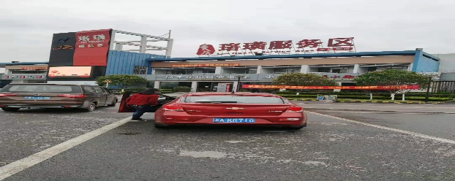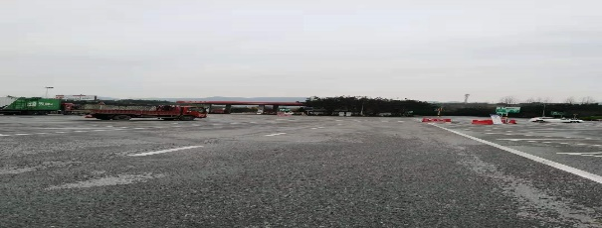
现场开展工作情况 | 勘验人员 |  | 勘验时间 |  |  |  | 勘验任务 |  |  |  |  | 勘验中的问题
现场开展工作情况 | 刘文娟 |  | 2021.1.28 |  |  |  | 对项目情况、周边环境、法律法规与改造项目总平面布置图的符合性进行勘察。
现场开展工作情况 | 何文勋 |  | 2021.1.28 |  |  |  | 对项目情况、周边环境、法律法规与改造项目总平面布置图的符合性进行勘察并收集资料

